**Осенний праздник**

**в подготовительной группе**

**«Волшебная кисточка осени»**

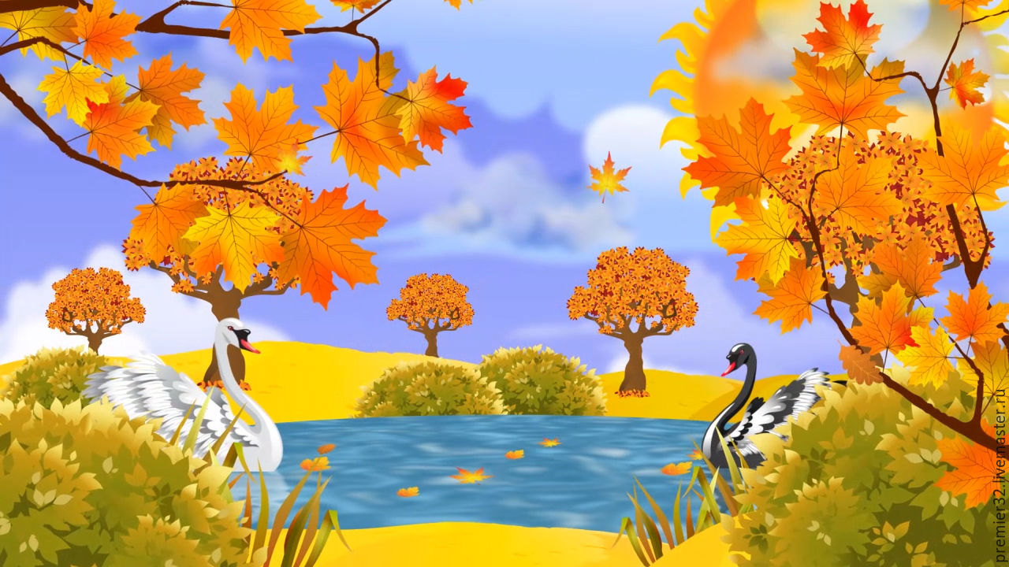

**2018г.**

**Волшебная кисточка осени**

**Ведущ:**

Здравствуйте гости дорогие!

Сегодня в нашем зале мы вас, друзья, собрали,

Чтоб в праздник наш осенний звенел бы детский смех,

Чтоб дружба не кончалась, чтоб музыка звучала,

Чтоб песенок и танцев хватило бы на всех.

***Дети заходят по музыку становятся полукругом***

***Танец* *с* *листочками***

**Ведущ:**

Нынче праздник на дворе –наступила осень!

Мы об Осени детей рассказать попросим.

**1 реб:**

Заглянул сегодня праздник в каждый дом

Потому что Осень бродит за окном

Заглянул осенний праздник в детский сад

Чтоб порадовать и взрослых и ребят.

**2 реб:**

Ах, художница ты Осень

Научи так рисовать

Я тогда в твоей работе

Тебе буду помогать

**3 реб:**

Ох, деревья пожелтели

На ветру качаются

Жалко, летние деньки

Быстро так кончаются

**4 реб:**

Снова осень! Снова птицы

В тёплый край лететь спешат.

И опять осенний праздник

К нам приходит в детский сад.

**5 реб:**

Осенью бывают ясные деньки:

Листики порхают, словно мотыльки

Нити паутинки на кустах блестят,

Льётся на тропинку жёлтый листопад.

**Ведущ:**

Ну, вот, неслышно Осень подошла

И тихо-тихо стала у ворот:

У входа Осень, молча, поджидает,

Но двери ей никто не открывает.

Давайте дружно вместе позовем:

Осень, заходи, мы ждем!

**Дети:** Осень, заходи, мы ждем!

***входит грустная осень***

**Осень:**

Как красиво в этом зале!

Мир уюта и тепла.

Вы меня стихами звали?

Наконец я к вам пришла!

**Ведущ:**

Как, ты - Осень? Не пойму,

Ты такая почему?

Не яркая, унылая

И никому не милая.

Где твой золотой наряд?

**Осень:**

В этом-то и вся беда, а что делать - я не знаю.

У меня невесть куда кисть пропала золотая.

Кисть волшебная, которой перекрашиваю я

Всю осеннюю природу, и деревья, и поля.

**Ведущ:**

Кисть твоя пропала золотая?

Что же делать, Осень дорогая?

**Осень:**

Не печальтесь, милые, знаю я ответ.

Есть на свете чудо, что подарит цвет!

Это чудо - дружбою зовётся.

Вы дружны, ребята? (Да) Значит кисть найдется!

***под музыку выбегает дождинка***

**Дождинка:**

Здравствуйте, ребятишки: и девчонки, и мальчишки.

Я - дождинка-хохотушка, я - осенняя подружка,

Как чудесен мой наряд, всюду капельки висят.

Потому что дождь и я - закадычные друзья!

**Вед:**

Что ж, дождинка, оставайся, с нами вместе развлекайся.

Дождик с нами тоже дружен, все мы знаем, дождик нужен!

**Дождинка**

Ну, держитесь теперь, коли я пришла, за свои примусь я мокрые дела! (бегает по залу, машет на детей дождинками)

**Вед:**

Дождинка, послушай, подожди.

У Осени случилась страшная беда:

Кисть волшебная пропала без следа.

Чем же красить в золото леса?

Как творить без кисти чудеса?

**Дождинка:**

Кисть пропала? Что же зря страдать?

Надо срочно меры принимать.

Ладно, помогу вам, так и быть!

Надо цвет зеленый с листьев смыть.

***пытается с веточки с листьями смыть зелёный цвет***

**Осень:**

Нет, напрасно вы листочки мыли,

Листики зеленые как были!

**Дождинка:**

Прости Осень, не получилось у меня тебе помочь. Ладно, Осень, не печалься, знаю, гости к нам придут у них, и спросим, как тебе помочь.

***Осень вздыхает, уходит***

***входят стрекоза, бабочка, жук, муравей***

**Ведущ:** Ах, какая красивая бабочка, да и стрекоза тоже хороша

**Бабочка:**

Красивой быть всегда стараюсь,   
У Ле Монти одеваюсь.   
У Кардена шью наряды.   
Модной быть я очень рада!   
  
**Стрекоза:**

Да и я не хуже, вроде,   
Оделась по последней моде.   
Что мой профиль (поворачивается),   
Что анфас, пожалуй, покрасивей вас!

***к ним подходит жук***

**Бабочка:**

Уважаемый жук, разлюбезный,   
Нам послушать будет полезно.   
Кто красивей из нас и модней?   
Ведь со стороны видней.   
Надеюсь, я? 

**Стрекоза**: Нет, я!

**Жук:**

Ну, будет спорить вам, друзья!   
Я – жук-банкир, всему лесу кумир.   
Посмотрите, как хорош,   
Посмотрите, как пригож.   
Потому красив, ребята, что я самый здесь богатый.   
Спорить вам не хватит сил – кто богат, тот и красив! 

**Стрекоза:**

Как расхвастался он тут!   
Просто он и слеп и глух!

**Муравей:**

Не спорьте и не тратьте время зря!   
К зиме надо готовиться, друзья!   
Я целый день тружусь, пыхчу,   
Запасы на зиму тащу…   
И муравейник строю я,   
Чтоб холод не проник туда.   
И, считаю, тот красив   
Кто, друзья, трудолюбив! 

**Ведущ:**

Какой интересный спор получается, друзья, можно вас прервать. Мы ищем волшебную кисточку осени, она вам не попадалась?

**Бабочка:** Нет, не видели мы кисточку, а ведь она так важна осени, а можно мы с вами останемся?

**Ведущ:** Оставайтесь, мы будем рады вам

***выходят жара и сорняки***

**Ведущ:** Это ж кто такие на наш осенний праздник пожаловали?

**Жара:** Я Жара, Жара, Жара, всю траву сожгу до тла.   
Все листочки, все росточки и на поле, и в лесочке. 

**Сорняки:** И мы – сорняки, всем растениям враги. 

**Лопух:** Я – Лопух! 

**Колючки:** Мы Колючки! 

**1 колючка:** Где растут Колючка с Лопухом, не найдёте вы другой травы кругом. 

**Жара:** Сорняки, стройся! До сборов последних урожаев осталось несколько дней, вы должны так засорить поля, чтобы люди не поняли, где овощи, а где сорняки. 

**Лопух:** Правильно! Надо действовать! Захотят выдернуть редьку, а выдернут меня – Лопуха! Ха-ха-ха! 

**2 колючка:** Захотят укропчику попробовать, а я тут, как тут! Колючка! Вот крику-то будет: Ой-ой-ой! Ай-ай-ай!

**Чертополох:**

Нас никто не поливает,  
Нас не любят, с корнем рвут.  
Но мы взрослые колючки —   
Мы загубим весь ваш труд!

**Ведущ:** Ребята, если сорняки на грядке растут, как с ними бороться? 

**Дети:** Полоть, вырывать!

**игра «Собери сорняки»**

В игре участвуют 3 человека. По залу рассыпают бумажные листья лопуха, колючки, цветок василька. Детям дают по ведерку. По сигналу они должны собрать сорняки в ведра: один - лопух, другой - колючки, третий - василёк. Побеждает ребенок, выполнивший задание быстрее других. (игра проводится 2 раза)

**Жара:** Ах, негодные ребятишки, умеют веселиться и работать – не лениться! 

**Ведущ:** Вот так вот, а может уже скажите нам, где волшебная кисточка осени?

**2 колючка:** Мы не знаем, а можно мы у вас останемся, поможем вам искать.

**Ведущ:** Хорошо, оставайтесь с нами.

***Жара и сорняки садятся***

**Ведущ:** Даже и не знаю, где искать золотую кисточку осени

**Дождинка:**

Есть один мудрый ёжик,

Живёт возле семи дорожек.

Все мимо него пробегают,

И он всё про всех знает

***входит ёжик***

**Ёжик:**

Познакомьтесь - это ёжик,  
Я знаток лесных дорожек.  
Весь в иголках, осторожно,  
Уколоться больно можно.

Прилетала как-то ко мне сорока, говорила на лугу - цветы есть, видели что-то интересное, идите на луг, может, что и узнаете, про кисточку

***танец цветов***

**Ведущ:** Цветы луговые, подскажите, где найти кисть золотую?

**Василёк:** Много знаем, только про кисть не слышали (цветы садятся)

**входит Баба-Яга с золотой кистью**

**Ведущ:** Так вот она где, волшебная кисть. А ну-ка, Баба Яга, отдавай ее сюда!

**Баба Яга:** Ну уж нет! Что ко мне попало, то пропало.

**Ведущ:**

Но ведь эту кисть Осень потеряла. Она знаешь, какую красоту наведет! Деревьям золотые наряды подарит, землю золотым ковром устелет.

**Баба Яга:** Ах вы, хитренькие какие! Сами красоту наведут, а мне что прикажете в облезлой избе век доживать? Нет уж, теперь я у себя красоту наведу, избу золотом покрашу, да буду жить припеваючи. И никого к себе не пущу!

**Ведущ:** *(обращается к детям)* Что же делать? Как нам у Бабы Яги волшебную кисть выманить? Придумала! - Баба Яга, тебе, наверное, скучно жить одной.

**Баба Яга:** Это мне-то скучно? Да я такое веселье устрою, хочу пою, хочу играю!

**Ведущ:** Вот и поиграй с нашими мамашами

**Перекопай картошку**

участвуют по две команды, по сигналу родители надевают калоши и бегут с лопатой от одного конца ковра до другого « откапывают картошку» и собирают картошку в ведро , передают эстафету. Побеждает тот, кто закончит быстрее.

***пока Баба Яга играет, Ведущая меняет кисть на метлу***

**Баба Яга:** Ой, да что это я, разыгралась? Некогда мне! Вон изба не крашена стоит.

***(Берет метлу).*** Это же моя метла! Как метла? А где же кисть?

**Ведущ:** Перехитрили мы тебя, Баба Яга! Будешь знать теперь, что чужое брать нельзя!

**Баба Яга:** Видно, придется своей метелочкой избушку красить!

***(Баба Яга уходит)***

**Ведущ:** Спасибо ребята, за помощь, и лесным жителям спасибо, давайте встречать Осень

***входит Осень в осеннем наряде***

**Ведущ:** А вот и Осень Золотая!

**Осень:**

Как вас благодарить - не знаю.

Я столько совершу чудес!

Пойду, озолочу весь лес (подходит к слайду)

**Ведущ:** Осень, а мы тебе подарок приготовили. Мы споем для тебя песенку!!!

**Песня « А дождик –Кап! Кап! Кап!»**

**Ведущ:** И ещё прими от нас подарок **«Танец трактористов»**

**Осень:** За этот праздник светлый, яркий примите от меня подарки.

Вот здесь лежат для детворы мои осенние дары (показывает детям корзину с подарками)

**Ведущ:**

Спасибо тебе, Осень,

За щедрые подарки -

За лист узорный, яркий!

**Осень:** Пришло время нам прощаться, надо за работу приниматься, леса в золотой наряд одевать. (Осень уходит)

**Ведущ:** И наш праздник подошёл к концу. До свидания!